ГОСУДАРСТВЕННОЕ ОБРАЗОВАТЕЛЬНОЕ УЧРЕЖДЕНИЕ

ВЫСШЕГО ПРОФЕССИОНАЛЬНОГО ОБРАЗОВАНИЯ

"ДОНЕЦКИЙ НАЦИОНАЛЬНЫЙ ТЕХНИЧЕСКИЙ УНИВЕРСИТЕТ"

Факультет ИСП

Кафедра ПИ им. Л.П. Фельдмана

Лабораторная работа №2

по курсу: «Профессиональная практика программной инженерии»

по теме: «Работа с ветками»

Выполнил:

ст. гр. ПИ-19а

Данилевич В.В.

Проверил:

Филипишин Д.А.

Ищенко А.П.

ДОНЕЦК – 2023

**Цель работы**

Познакомиться с основами использования веток в системе контроля версий Git.

**Выбранная тема**

Клиент многопользовательского, геройского шутера от первого лица.

**Вывод команды**

**git log --pretty=format:'%h %ad | %s%d [%an]' --graph --date=short**

**в каждой ветке**

1-engine-graphics

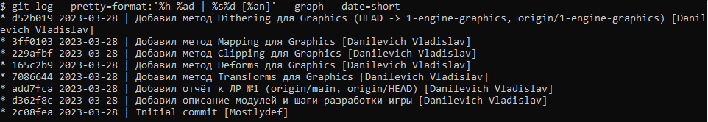

1-engine-physics

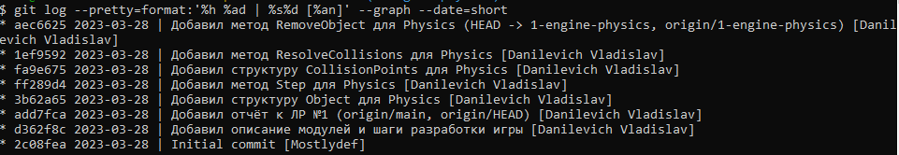

1-game-feaches

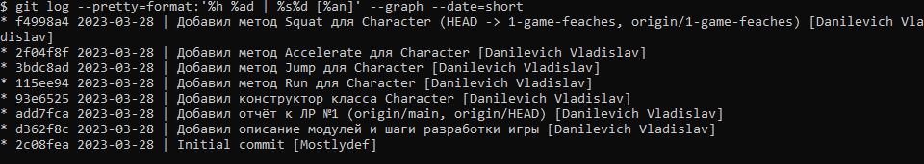

2-game-weapons

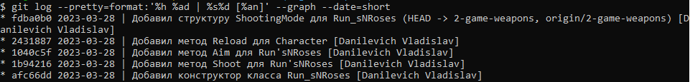

3-network-feaches

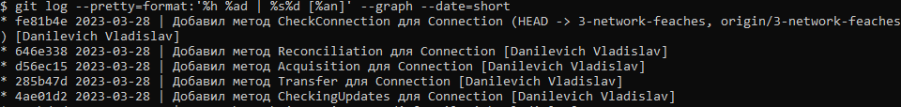

4-engine-sound

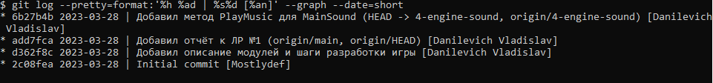

**git log --pretty=format:'%h %ad | %s%d [%an]' --graph --date=short**

**после вливания всех веток**

1-engine-graphics

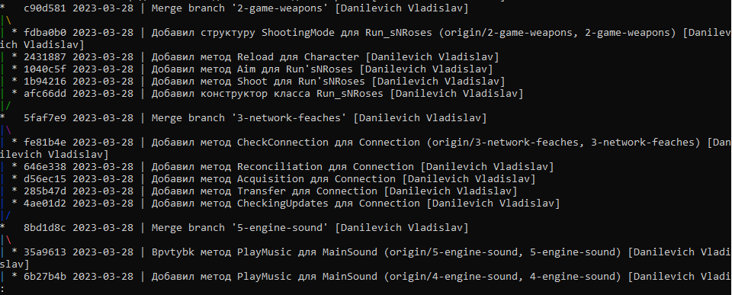

1-engine-physics

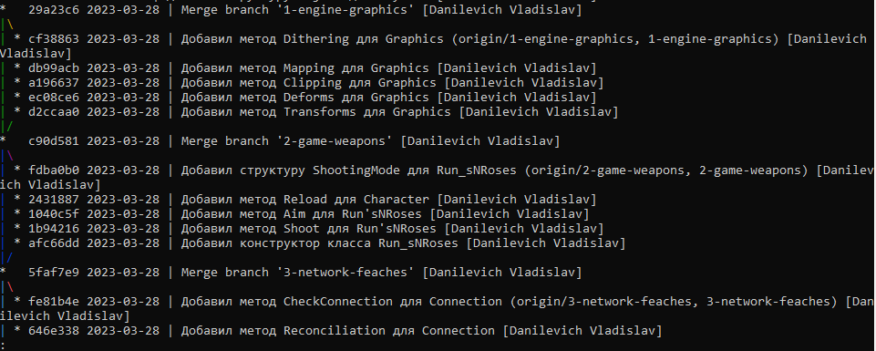

1-game-feaches

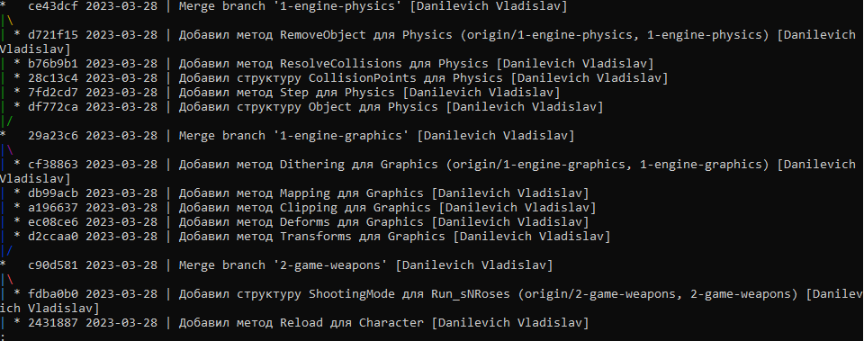

2-game-weapons

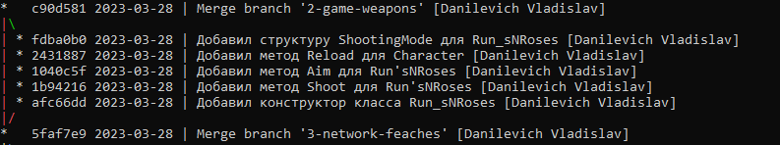

3-network-feaches

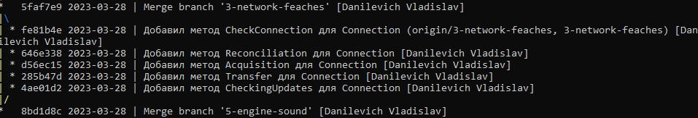

5-engine-sound

